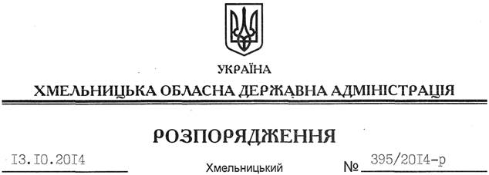

Про надання дозволу на розроблення технічної документації із землеустрою щодо встановлення (відновлення) меж земельної ділянки в натурі (на місцевості) ТОВ “І.К. Ініціатива”

На підставі статей 6, 21, 39 Закону України “Про місцеві державні адміністрації”, статей 17, 93, 122-124, 134 Земельного кодексу України, статті 55 Закону України “Про землеустрій”, розглянувши клопотання ТОВ “І.К. Ініціатива”, лист ТОВ “УкрТауер” від 28.08.2014 року № 62/5189-11-26/2014 та подані матеріали:
1. Визнати такими, що втратили чинність, пункти 3, 4 розпорядження голови Хмельницької обласної державної адміністрації від 19.09.2012 № 258/2012-р “Про передачу в оренду земельної ділянки ТОВ “Укртауер”.
2. Надати дозвіл товариству з обмеженою відповідальністю “І.К. Ініціатива” на розроблення технічної документації із землеустрою щодо встановлення (відновлення) меж земельної ділянки в натурі (на місцевості) державної власності площею 0,0300 га для розміщення та експлуатації об’єкта телекомунікаційної інфраструктури, що знаходиться за межами населених пунктів на території Квітневської сільської ради Білогірського району Хмельницької області.
3. ТОВ “І.К. Ініціатива” при розробленні технічної документації із землеустрою щодо встановлення (відновлення) меж земельної ділянки в натурі (на місцевості) забезпечити дотримання вимог чинного законодавства.
4. Контроль за виконанням цього розпорядження покласти на заступника голови облдержадміністрації В.Кальніченка.

Перший заступник
голови адміністрації О.Симчишин

